МОУ Юрьевская основная общеобразовательная школа Островского района

«Судьба семьи, в судьбе родного края»

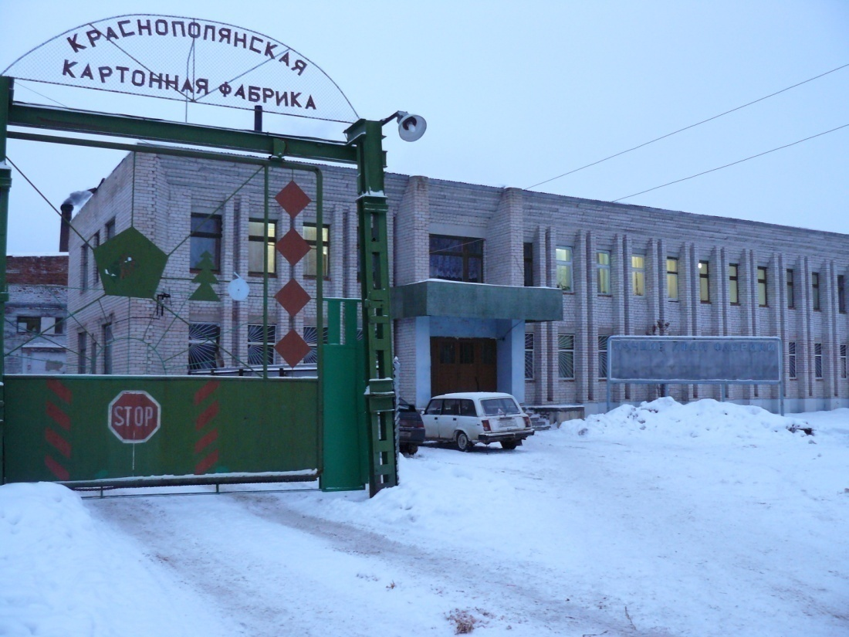

Автор: Кочурина Ксения

Руководитель: Фомичёва Н. А.

***С каждым годом я становлюсь взрослее. Скоро передо мной откроется большая жизнь. А какая она я еще не знаю. Да и многое я еще представляю расплывчато и туманно: кем стану, чему посвящу себя. Но я думаю, что сумею найти свою дорогу среди тысячи других дорог.***

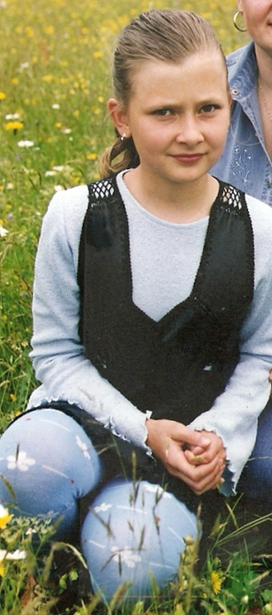

***Я все чаще и чаще думаю о своих родителях, о своей бабушке и дедушке. Сколько сил, энергии вложили они в судьбу родной фабрики, в судьбу родного края. Вот об этом я и хочу рассказать.***

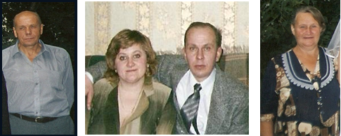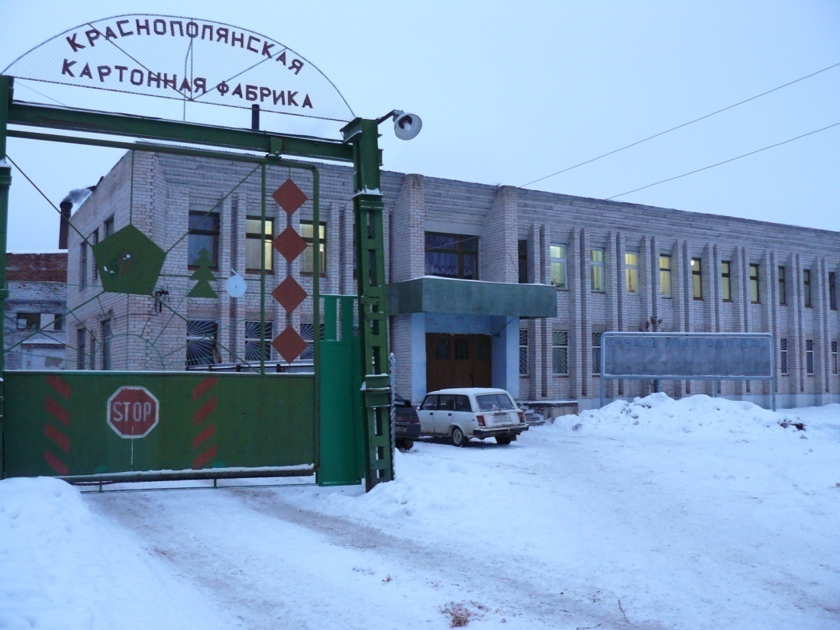

***Мой поселок, в котором я живу, утопает в зелени. Единственным промышленным объектом является Краснополянская картонная фабрика.***

***После первой империалистической войны фабрика «Красная поляна» была восстановлена не сразу. Только через семь лет после Великой Октябрьской социалистической революции фабрика начала работать вновь. Вот в эти трудные годы и пришлось работать моему прапрадеду Ивану Михайловичу Кочурину, в качестве рольщика. Работал честно, добросовестно. За свой труд он был представлен на орден «Герой социалистического труда». Но началась война. Иван Михайлович одним из первых уходит на фронт. Ни на один день не останавливалась фабрика в годы войны. Продукция шла для нужд фронта. Вот в эти суровые для страны годы и были потеряны документы на орден.***

***Практически всю свою жизнь проработала на Краснополянской бумажной фабрике и его дочь - моя прабабушка Кочурина Татьяна Ивановна (1919 года рождения). Она пошла по стопам своего отца. В октябре 1949 года фабрика дала первую продукцию - отличный картон (заменитель кожи для обувной промышленности). Выпуск картона составлял около пяти тонн в сутки, гужевой транспорт заменили автомобильным. В этот памятный для Краснополянской фабрики год, и пришла работать на фабрику Татьяна Ивановна разнорабочей. В 1953 году моя прабабушка была переведена в рольщики. Жизнь фабрики постоянно менялась. В 1960 году проводилась последующая реконструкция. Вместо ролов были установлены конические мельницы. После этой реконструкции выпуск продукции возрос до 3500 тонн в год. С 1960 года Татьяна Ивановна работала уже рольщиком высшего разряда. Моя прабабушка за честный добросовестный труд не разнаграждалась ценными подарками, почетными грамотами.*** ***В 1974 году она уходит на заслуженный отдых. Но бабушка Таня скучает по фабрике и в 1979 году вновь возвращается на свою родную фабрику, но уже в качестве вахтёра.***

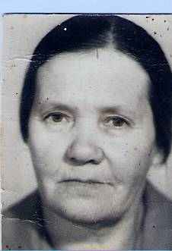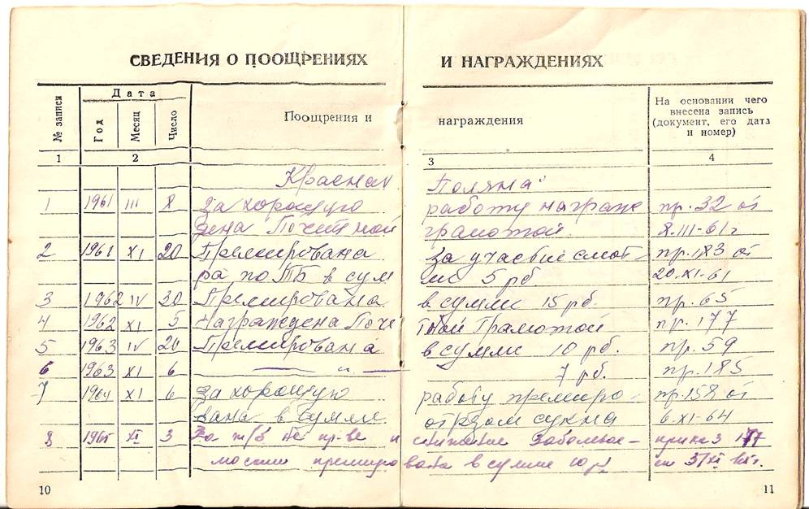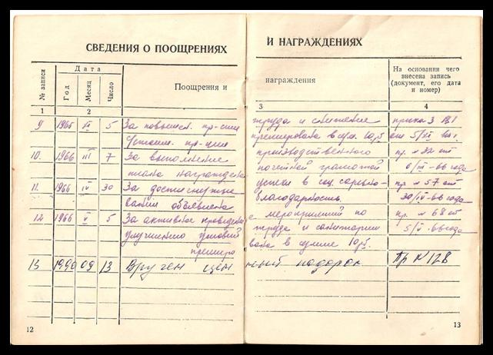

***Фабрика стала частью жизни и её сына Василия, моего дедушки. Мой дедушка Василий Алексеевич родился в1949 году. После окончания Юрьевской школы шестнадцатилетним пареньком он поступает на фабрику учеником автослесаря. Одновременно он учился в Костромском автотранспортном техникуме. В1969 году был призван в ряды Советской Армии. После окончания службы в декабре 1971 года Василий Алексеевич возвращается на родную землю, на ту же фабрику, но уже в качестве механика. Дедушка умел ладить с людьми, убеждать, добиваться своего. За эти качества его назначают в феврале 1990 года директором Краснополянской картонной фабрики. Девяностые годы фабрика переживала трудные времена, на два года было приостановлено производство картона. Директору фабрики пришлось приложить большие усилия по сохранению рабочих кадров и оборудования. В дальнейшем обстановка стабилизировалась и выпуск продукции фабрики наладился. В этом заслуга моего дедушки.***

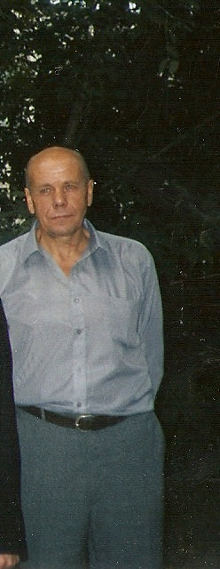

***В данный момент дедушка на заслуженном отдыхе. Любимым его занятием является рыбалка, общение с близкими. А ещё он очень любит книги. Мне всегда нравится беседовать с ним на разные темы.***

***А еще мне хочется сказать несколько слов о моей любимой бабушке Галине Николаевне. С 18 лет она начала свою трудовую деятельностьдиспетчером на этой же фабрике. Общий трудовой стаж ее 40 лет. К своим обязанностям она относилась всегда добросовестно и ответственно, за что от руководства фабрики получала не раз почетные грамоты и благодарственные письма.***

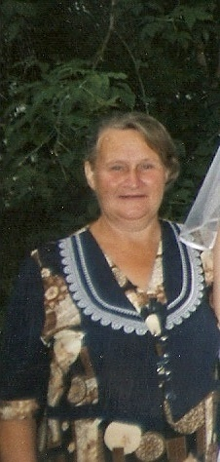

***Сейчас на Краснополянской фабрике вот уже восемнадцатый год трудится мой папа.* *Судьба моего папы повторяет судьбу моего деда. Мой отец Александр Васильевич родился в 1969 году. После окончания Островской школы поступает в Костромской лесомеханический техникум и получает диплом техника-механика. Прослужив два года в рядах Советской Армии, папа без минуты сомнения возвращается на родную землю, на ту же фабрику, где работ его прадедушка, бабушка и отец, устраивается в автотранспортный отдел механиком. Чуть позднее встречает мою маму. В марте 1993 года появляется на свет желанный ребенок - это я. Семья очень дружная. Все вместе мы бываем на природе, путешествуем. В трудную минуту я всегда обращаюсь к нему за помощью. А когда отец в командировках, мне его очень не хватает. Среди коллег по работе мой папа пользуется авторитетом. С нами он всегда добр и ласков. Моя мама Алла Борисовна работает менеджером на этой же фабрике. Я их очень, очень люблю.***

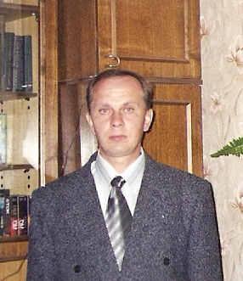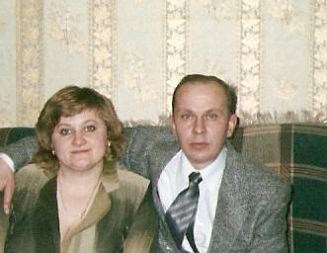

***Как волнительно!***

***Четыре поколения... четыре судьбы...***

***Их объединяет трудолюбие, прилежание, целеустремлённость, любовь к родной***

***земле и к своей работе.***

***К одному из них принадлежу я.***